ROTINA SEMANAL DO TRABALHO PEDAGÓGICO - Atividades Remotas - Data: 28/06 a 02/07 de 2021

Turma: Etapa I A** Prof.° GUTERMAN *** “E.M.E.I EMILY OLIVEIRA SILVA”

SEGUNDA-FEIRA 28 | TERÇA-FEIRA 29 | QUARTA-FEIRA 30 | QUINTA-FEIRA 01/07 | SEXTA-FEIRA 02/07
VÍDEO: AS AVENTURAS DE DANIEL TIGRE.  https://youtu.be/0lKaoHn99MA  - ATIVIDADES DA APOSTILA 5.  PORTUGUÊS: DECORE A CONSOANTE D COM TECIDOS COLORIDOS.  DANONE – PÁG 16 | ATIVIDADES DA APOSTILA 5.  PORTUGUÊS: VAMOS APRENDER UM POUCO MAIS A CONSOANTE D. PÁG 17  - BRINCADEIRA PÉ COM PÉ.  PÁG 19  MATEMÁTICA: SD FESTA JUNINA- OBSERVE A FIGURA E ESCREVA AS QUANTIDADES. PÁG 22 | - ATIVIDADES DA APOSTILA 5.  PORTUGUÊS: RECORTE E COLE FIGURAS E PALAVRAS COM D. PÁG 18  - Aula de ARTE (Prof. ª Sandra) | DIA DO BRINQUEDO LIVRE:  - DEIXE SUA CRIANÇA ESCOLHER UM BRINQUEDO PARA BRINCAR À VONTADE POR UM TEMPINHO, EXPLORANDO-O LIVREMENTE. SE POSSÍVEL, BRINQUE COM ELA. ESSA INTERAÇÃO É FUNDAMENTAL.  - ATIVIDADES DA APOSTILA 5.  MATEMÁTICA: HOJE VAMOS APRENDER O NUMERAL 7, PÁGINA 20.  AULA ON-LINE APP ZOOM(O PROFESSOR IRÁ ENVIAR O LINK NO GRUPO PARA PARTICIPAREM DA AULA).  ALFABETO,NÚMEROS E LEITURA. MEIO AMBIENTE. | ATIVIDADES DA APOSTILA 5.  MATEMÁTICA: PINTE O VASO CHEIO , CIRCULE O VASO VAZIO.  PÁG 21  - Aula de Música  - Aula de ED. FÍSICA (Prof.ª Gleysse e Fabrício)

DECORE A CONSOANTE D COM TECIDOS COLORIDOS.
DANONE

NOME:----------------------------------------
PÁGINA 16 PÁGINA 16

VAMOS APRENDER UM POUCO MAIS A CONSOANTE D.
D DANONE
D-D-D-D-D-D-D-D-D-D-D-_________________
D-_________________
D-_________________
D-_________________
D-_________________
NOME:_________________________________________________
PÁGINA 17 PÁGINA 17
RECORTE E COLE FIGURAS E PALAVRAS COM A LETRA D.

DANONE

NOME:_________________________________________________
PÁGINA 18

BRINCADEIRA: PÉ COM PÉ
Que tal combinar com seu filho que naquele dia, durante um período, para onde vocês forem, precisam criar um andar desengonçado, esquisito? Vai até a sala? Andando como pato. Até o banheiro? Andando como um cavalo. Para tomar banho, escovar os dentes e por aí vai. Outra versão, é brincar de andar desengonçado só num momento. Cada um precisa criar o andar mais esquisito e os outros devem seguí-lo.
Mais outra versão é andar sobre os pés. Você chama seu filho e, descalço, ele sobe nos seus pés e vocês caminham juntos pela casa. Sabe que além de tudo é um ótimo exercício de coordenação e equilíbrio?
PÁGINA 19

HOJE VAMOS APRENDER O NUMERAL 7.

7-7- 7- 7- 7- 7- 7- 7- 7- 7- 7- __________________
7-___________________
7-____________________
NOME: PÁGINA 20
PINTE O VASO CHEIO E CIRCULE O VASO VAZIO.

NOME:_________________________________________________
PÁGINA 21
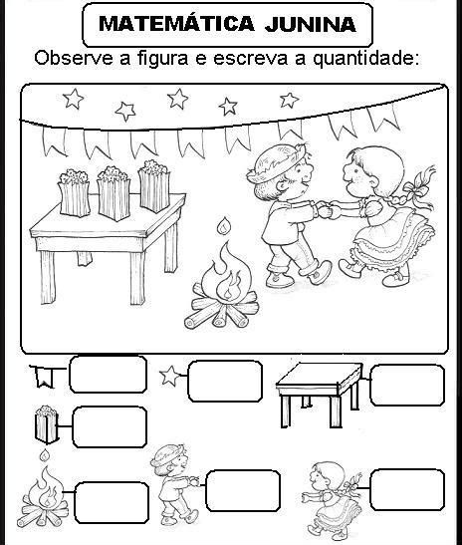
PÁGIN
NOME:_________________________________________________
PÁGINA 22

